|  |  |  |
| --- | --- | --- |
| Kepada Yth. | : | Asisten Administrasi. |
| Tembusan Yth. | : | 1. Bapak Gubernur Jawa Tengah; |
|  |  | 2. Bapak Wakil Gubernur Jawa Tengah; |
|  |  | 3. Bapak Sekretaris Daerah Jawa Tengah. |

**WEEKLY IN REPORT**

Tabel 1

**DINAS KOMUNIKASI DAN INFORMATIKA PROVINSI JAWA TENGAH**

**(1 - 5 APRIL 2019)**

|  |  |  |  |  |
| --- | --- | --- | --- | --- |
| NO. | ISU STRATEGIS | PERMASALAHAN | SOLUSI/PROGRES/PENANGANAN | |
| APRIL |  |
| (1-5 APRIL) | KETERANGAN |
| (1) | (2) | (3) | (4) | (5) |
| 1. | **Kebijakan 1 (satu) peta** | 1. Regulasi Penyelenggaraan informasi Geospasial di daerah belum sesuai dengan Perpres Nomor 27/2014 dan Perpres Nomor 9/2016 2. Pembentukan Kelembagaan Jaringan Informasi Geospasial Daerah | 1. Inventarisasi 3 data spasial (Data Tutupan Lahan, Penggunaan Lahan, dan Penggunaan Lahan RTRW) dari jumlah 29 data; 2. Input 2 data spasial (Data Batas Administrasi Kabupaten dan Tutupan Lahan) dari jumlah 53 data dengan tema Peta Tutupan Lahan Provinsi Jawa Tengah yang diolah menggunakan Aplikasi ArcGis 10.1. | Terlampir |

|  |  |
| --- | --- |
|  | Semarang, April 2019  **KEPALA DINAS KOMUNIKASI DAN INFORMATIKA**  **PROVINSI JAWA TENGAH**  **RIENA RETNANINGRUM, SH**  Pembina Utama Madya  NIP. 19641026 198909 2 001 |

|  |  |  |
| --- | --- | --- |
| Lampiran 1 |  |  |

|  |  |  |  |  |  |  |  |  |  |  |
| --- | --- | --- | --- | --- | --- | --- | --- | --- | --- | --- |
| **Inventarisasi Data Spasial** | | | | | | | | | | |
|  |  |  |  |  |  |  |  |  |  |  |
| **No** | **Nama Data Spasial** | **Format** | **Skala** | **Bentuk Data Spasial** | | | **Jenis Data Spasial** | | | **Keterangan** |
| **Titik** | **Garis** | **Area** | **Dasar** | **Tematik** | **Rencana** |
| **Penggunaan Lahan** | |  |  |  |  |  |  |  |  |  |
| 27 | Tutupan Lahan | Shapefile |  |  |  | V | V |  |  | 100% |
| 28 | Penggunaan Lahan | Shapefile |  |  |  | V | V |  |  | 25% |
| 29 | Penggunaan Lahan RTRW | Shapefile | 250.000 |  |  | V | V |  |  | Belum Mulai |

NB:

Penggunaan Lahan (*Land Use*)

Penggunaan lahan sering diistilahkan dengan peruntukan lahan atau juga tata guna lahan. Artinya merupakan bentuk penggunaan lahan oleh masyarakat apakah digunakan untuk pertanian, perkebunan, perumahan, atau dibiarkan saja (tidak digunakan).

Penutupan Lahan (*Land Cover*)

Berbeda dengan penggunaan lahan, penutupan lahan lebih memaknai lahan dari sisi bio-fisikanya, yaitu jenis bio-fisika yang ada di suatu lokasi tertentu, seperti tumbuhan, air, pertanian, bangunan, dan sebagainya. Penggunaan lahan tertentu seperti sekolah, rumah sakit, hotel, dan industri masuk dalam jenis bangunan dari sisi penutupan lahan.

Lampiran 2

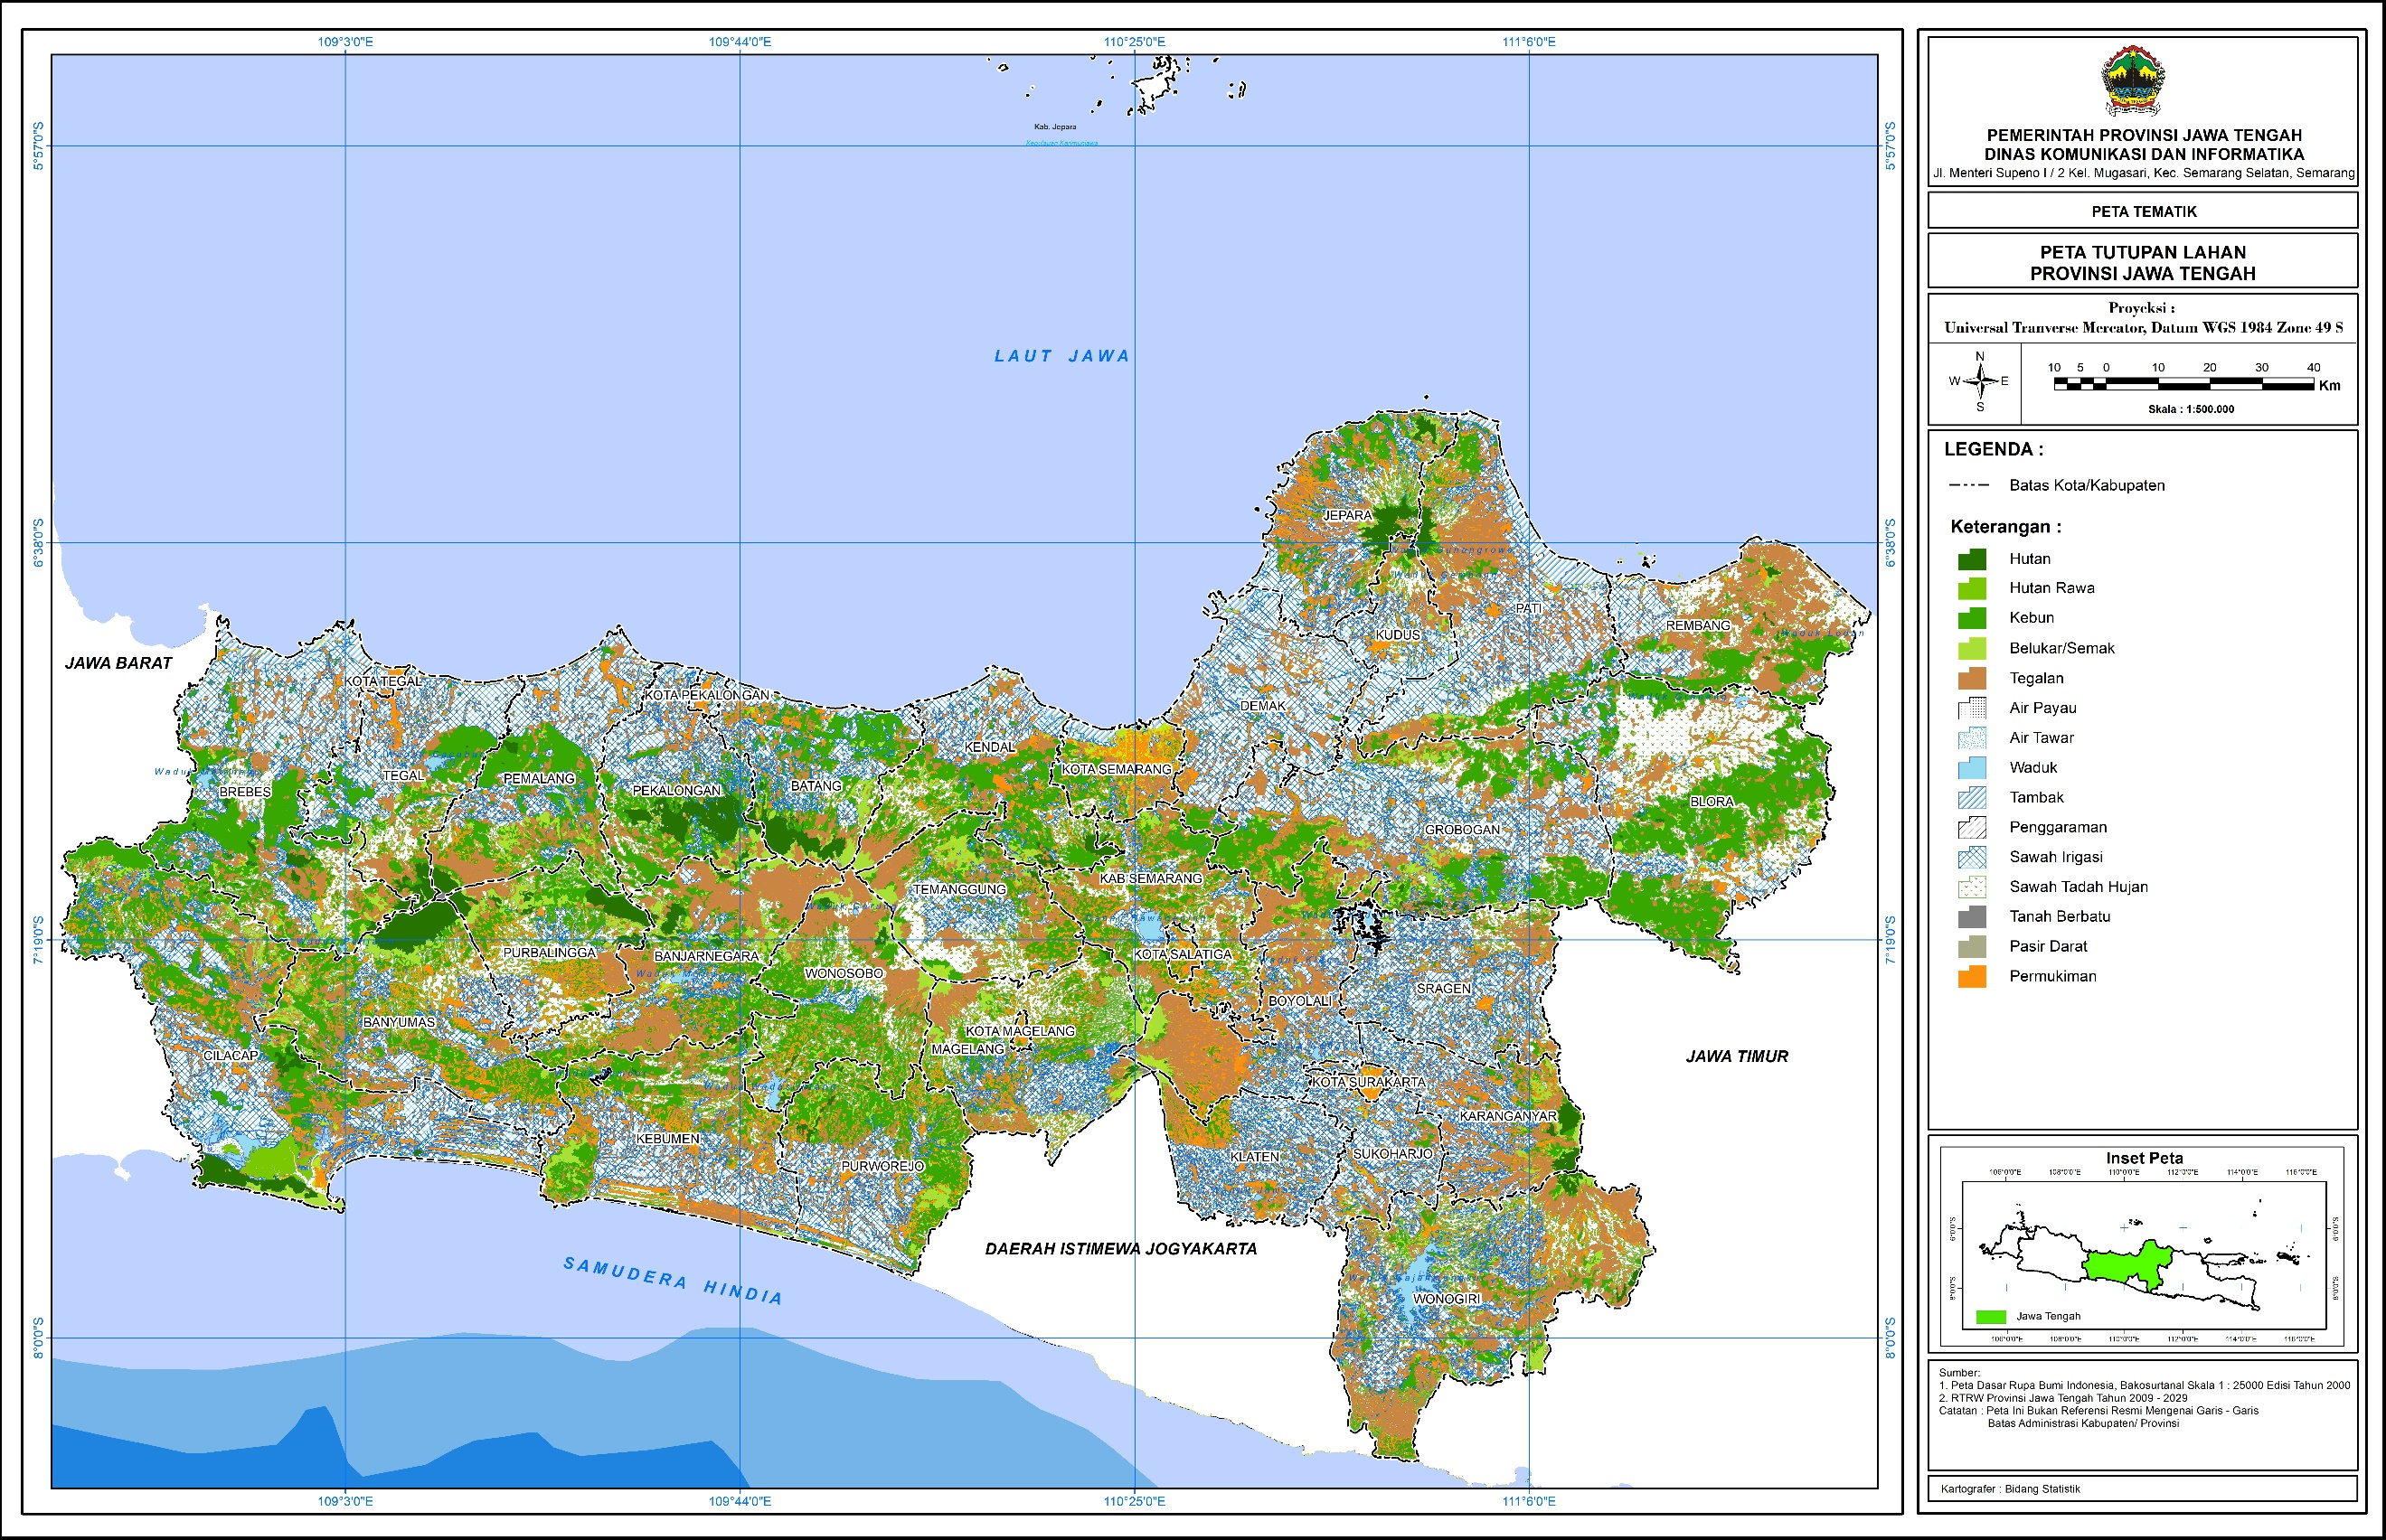

Lampiran 3

